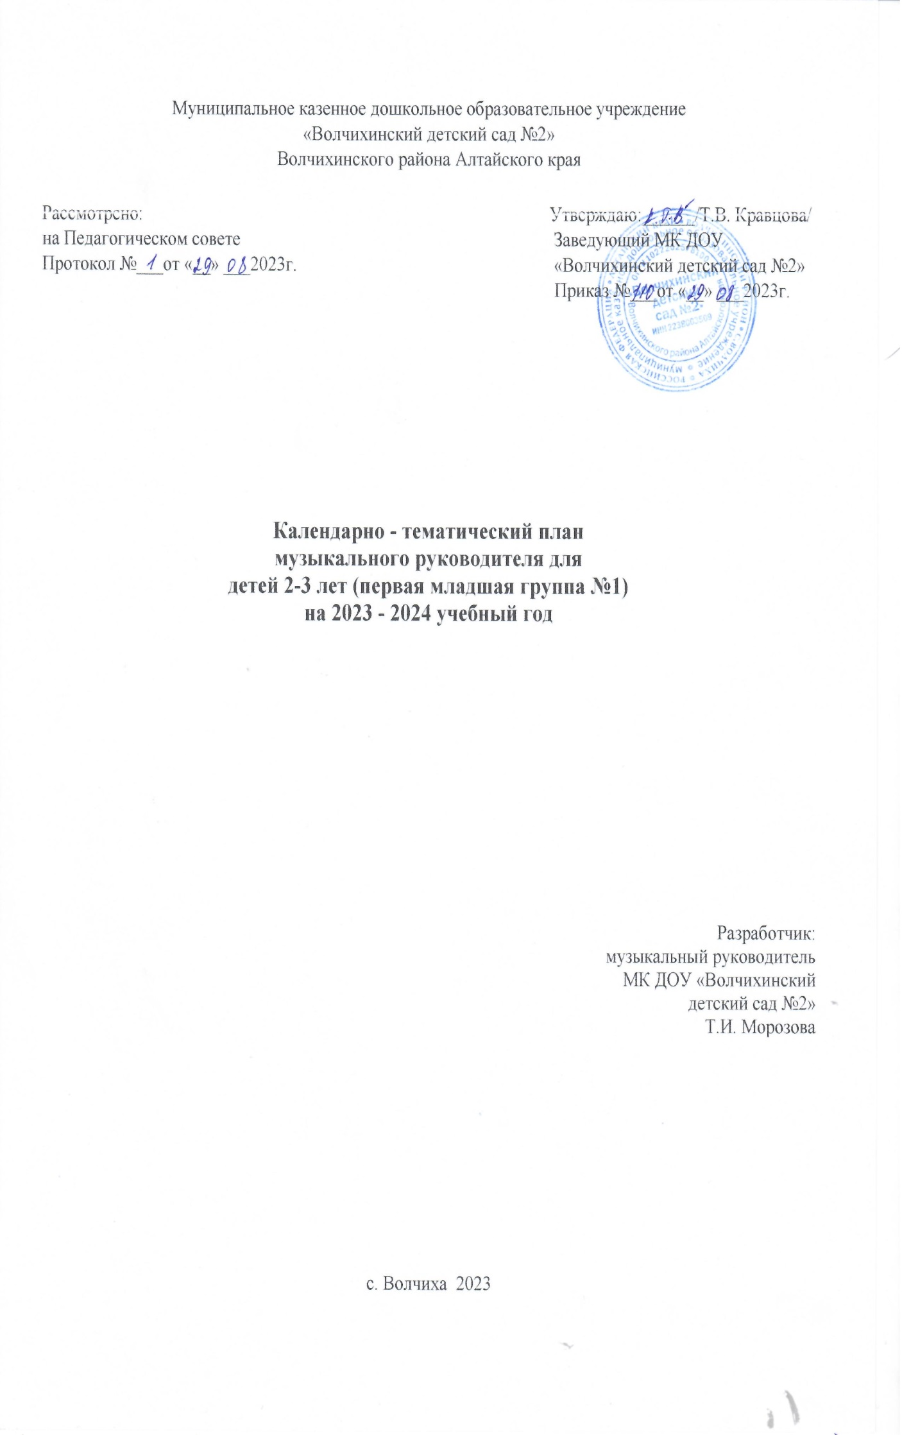

**Содержание психолого-педагогической работы в музыкальной деятельности**

Воспитывать у детей интерес к музыке, желание слушать музыку, подпевать, выполнять простейшие танцевальные движения.

**Слушание.** Учить детей внимательно слушать спокойные и бодрые песни, музыкальные пьесы разного характера, понимать о чём (о ком) поётся, эмоционально реагировать на содержание.

Учить различать звуки по высоте (высокое и низкое звучание колокольчика, металлофона, фортепиано).

**Пение.** Вызвать активность детей при подпевании и пении. Развивать умение подпевать фразы в песне (совместно с воспитателем). Постепенное приучать к сольному пению.

**Музыкально-ритмические движения.** Развивать эмоциональность и образность восприятия музыки через движения. Продолжать формировать способность воспринимать и воспроизводить движения, показываемые взрослым (хлопать, притопывать ногой, полуприседать, совершать повороты кистей рук и т.д.). Учить детей начинать движение с началом музыки и заканчивать с ее окончанием; передавать образы (птичка летает, зайка прыгает, косолапый мишка идет). Совершенствовать умение ходить и бегать (на носках, тихо; высоко и низко поднимая ноги; прямым галопом), выполнять плясовые движения в кругу, врассыпную; менять движения с изменением характера музыки или содержания песни.

На занятиях используются коллективные и индивидуальные методы обучения, осуществляется индивидуально-дифференцированный подход с учетом возможностей и особенностей каждого ребенка.

Занятия по музыкальному развитию проводятся 2 раза в неделю в первую половину дня длительностью 10 мин.

|  |  |  |  |  |  |  |
| --- | --- | --- | --- | --- | --- | --- |
| № | № занятия | Кол-во часов | Литература | Планируемая дата проведения | Фактическая дата проведения | Примечание |
| 1 | Занятие №1 | 1 | Картотека конспектов, ход НОД №1 по Каплунова И.М., Новоскольцева И.А. «Ясельки» | 05.09 |  |  |
| 2 | Занятие №2 | 1 | Ход НОД №2 | 07.09 |  |  |
| 3 | Занятие №3 | 1 | Ход НОД №3 | 12.09 |  |  |
| 4 | Занятие №4 | 1 | Ход НОД №4 | 14.09 |  |  |
| 5 | Занятие №5 | 1 | Ход НОД №5 | 19.09 |  |  |
| 6 | Занятие №6 | 1 | Ход НОД №6 | 21.09 |  |  |
| 7 | Занятие №7 | 1 | Ход НОД №7 | 26.09 |  |  |
| 8 | Занятие №8 | 1 | Ход НОД №8 | 28.09 |  |  |
| 9 | Занятие №9 | 1 | Ход НОД №9 | 03.10 |  |  |
| 10 | Занятие №10 | 1 | Ход НОД №10 | 05.10 |  |  |
| 11 | Занятие №11 | 1 | Ход НОД №11 | 10.10 |  |  |
| 12 | Занятие №12 | 1 | Ход НОД №12 | 12.10 |  |  |
| 13 | Занятие №13 | 1 | Ход НОД №13 | 17.10 |  |  |
| 14 | Занятие №14 | 1 | Ход НОД №14 | 19.10 |  |  |
| 15 | Занятие №15 | 1 | Ход НОД №15 | 24.10 |  |  |
| 16 | Занятие №16 | 1 | Ход НОД №16 | 26.10 |  |  |
| 17 | Занятие №17 | 1 | Ход НОД №17 | 31.10 |  |  |
| 18 | Занятие №18 | 1 | Ход НОД №18 | 02.11 |  |  |
| 19 | Занятие №19 | 1 | Ход НОД №19 | 07.11 |  |  |
| 20 | Занятие №20 | 1 | Ход НОД №20 | 09.11 |  |  |
| 21 | Занятие №21 | 1 | Ход НОД №21 | 14.11 |  |  |
| 22 | Занятие №22 | 1 | Ход НОД №22 | 16.11 |  |  |
| 23 | Занятие №23 | 1 | Ход НОД №23 | 21.11 |  |  |
| 24 | Занятие №24 | 1 | Ход НОД №24 | 23.11 |  |  |
| 25 | Занятие №25 | 1 | Ход НОД №25 | 28.11 |  |  |
| 26 | Занятие №26 | 1 | Ход НОД №26 | 30.11 |  |  |
| 27 | Занятие №27 | 1 | Ход НОД №27 | 05.12 |  |  |
| 28 | Занятие №28 | 1 | Ход НОД №28 | 07.12 |  |  |
| 29 | Занятие №29 | 1 | Ход НОД №29 | 12.12 |  |  |
| 30 | Занятие №30 | 1 | Ход НОД №30 | 14.12 |  |  |
| 31 | Занятие №31 | 1 | Ход НОД №31 | 19.12 |  |  |
| 32 | Занятие №32 | 1 | Ход НОД №32 | 21.12 |  |  |
| 33 | Занятие №33 | 1 | Ход НОД №33 | 26.12 |  |  |
| 34 | Занятие №34 | 1 | Ход НОД №34 | 28.12 |  |  |
| 35 | Занятие №35 | 1 | Ход НОД №35 | 09.01 |  |  |
| 36 | Занятие №36 | 1 | Ход НОД №36 | 11.01 |  |  |
| 37 | Занятие №37 | 1 | Ход НОД №37 | 16.01 |  |  |
| 38 | Занятие №38 | 1 | Ход НОД №38 | 18.01 |  |  |
| 39 | Занятие №39 | 1 | Ход НОД №39 | 23.01 |  |  |
| 40 | Занятие №40 | 1 | Ход НОД №40 | 25.01 |  |  |
| 41 | Занятие №41 | 1 | Ход НОД №41 | 30.01 |  |  |
| 42 | Занятие №42 | 1 | Ход НОД №42 | 01.02 |  |  |
| 43 | Занятие №43 | 1 | Ход НОД №43 | 06.02 |  |  |
| 44 | Занятие №44 | 1 | Ход НОД №44 | 08.02 |  |  |
| 45 | Занятие №45 | 1 | Ход НОД №45 | 13.02 |  |  |
| 46 | Занятие №46 | 1 | Ход НОД №46 | 15.02 |  |  |
| 47 | Занятие №47 | 1 | Ход НОД №47 | 20.02 |  |  |
| 48 | Занятие №48 | 1 | Ход НОД №48 | 22.02 |  |  |
| 49 | Занятие №49 | 1 | Ход НОД №49 | 27.02 |  |  |
| 50 | Занятие №50 | 1 | Ход НОД №50 | 29.02 |  |  |
| 51 | Занятие №51 | 1 | Ход НОД №51 | 05.03 |  |  |
| 52 | Занятие №52 | 1 | Ход НОД №52 | 07.03 |  |  |
| 53 | Занятие №53 | 1 | Ход НОД №53 | 12.03 |  |  |
| 54 | Занятие №54 | 1 | Ход НОД №54 | 14.03 |  |  |
| 55 | Занятие №55 | 1 | Ход НОД №55 | 19.03 |  |  |
| 56 | Занятие №56 | 1 | Ход НОД №56 | 21.03 |  |  |
| 57 | Занятие №57 | 1 | Ход НОД №57 | 26.03 |  |  |
| 58 | Занятие №58 | 1 | Ход НОД №58 | 28.03 |  |  |
| 59 | Занятие №59 | 1 | Ход НОД №59 | 02.04 |  |  |
| 60 | Занятие №60 | 1 | Ход НОД №60 | 04.04 |  |  |
| 61 | Занятие №61 | 1 | Ход НОД №61 | 09.04 |  |  |
| 62 | Занятие №62 | 1 | Ход НОД №62 | 11.04 |  |  |
| 63 | Занятие №63 | 1 | Ход НОД №63 | 16.04 |  |  |
| 64 | Занятие №64 | 1 | Ход НОД №64 | 18.04 |  |  |
| 65 | Занятие №65 | 1 | Ход НОД №65 | 23.04 |  |  |
| 66 | Занятие №66 | 1 | Ход НОД №66 | 25.04 |  |  |
| 67 | Занятие №67 | 1 | Ход НОД №67 | 02.05 |  |  |
| 68 | Занятие №68 | 1 | Ход НОД №68 | 07.05 |  |  |
| 69 | Занятие №69 | 1 | Ход НОД №69 | 14.05 |  |  |
| 70 | Занятие №70 | 1 | Ход НОД №70 | 16.05 |  |  |
| 71 | Занятие №71 | 1 | Ход НОД №71 | 21.05 |  |  |
| 72 | Занятие №72 | 1 | Ход НОД №72 | 23.05 |  |  |
| 73 | Занятие №73 | 1 | Ход НОД №73 | 28.05 |  |  |
| 74 | Занятие №74 | 1 | Ход НОД №74 | 30.05 |  |  |

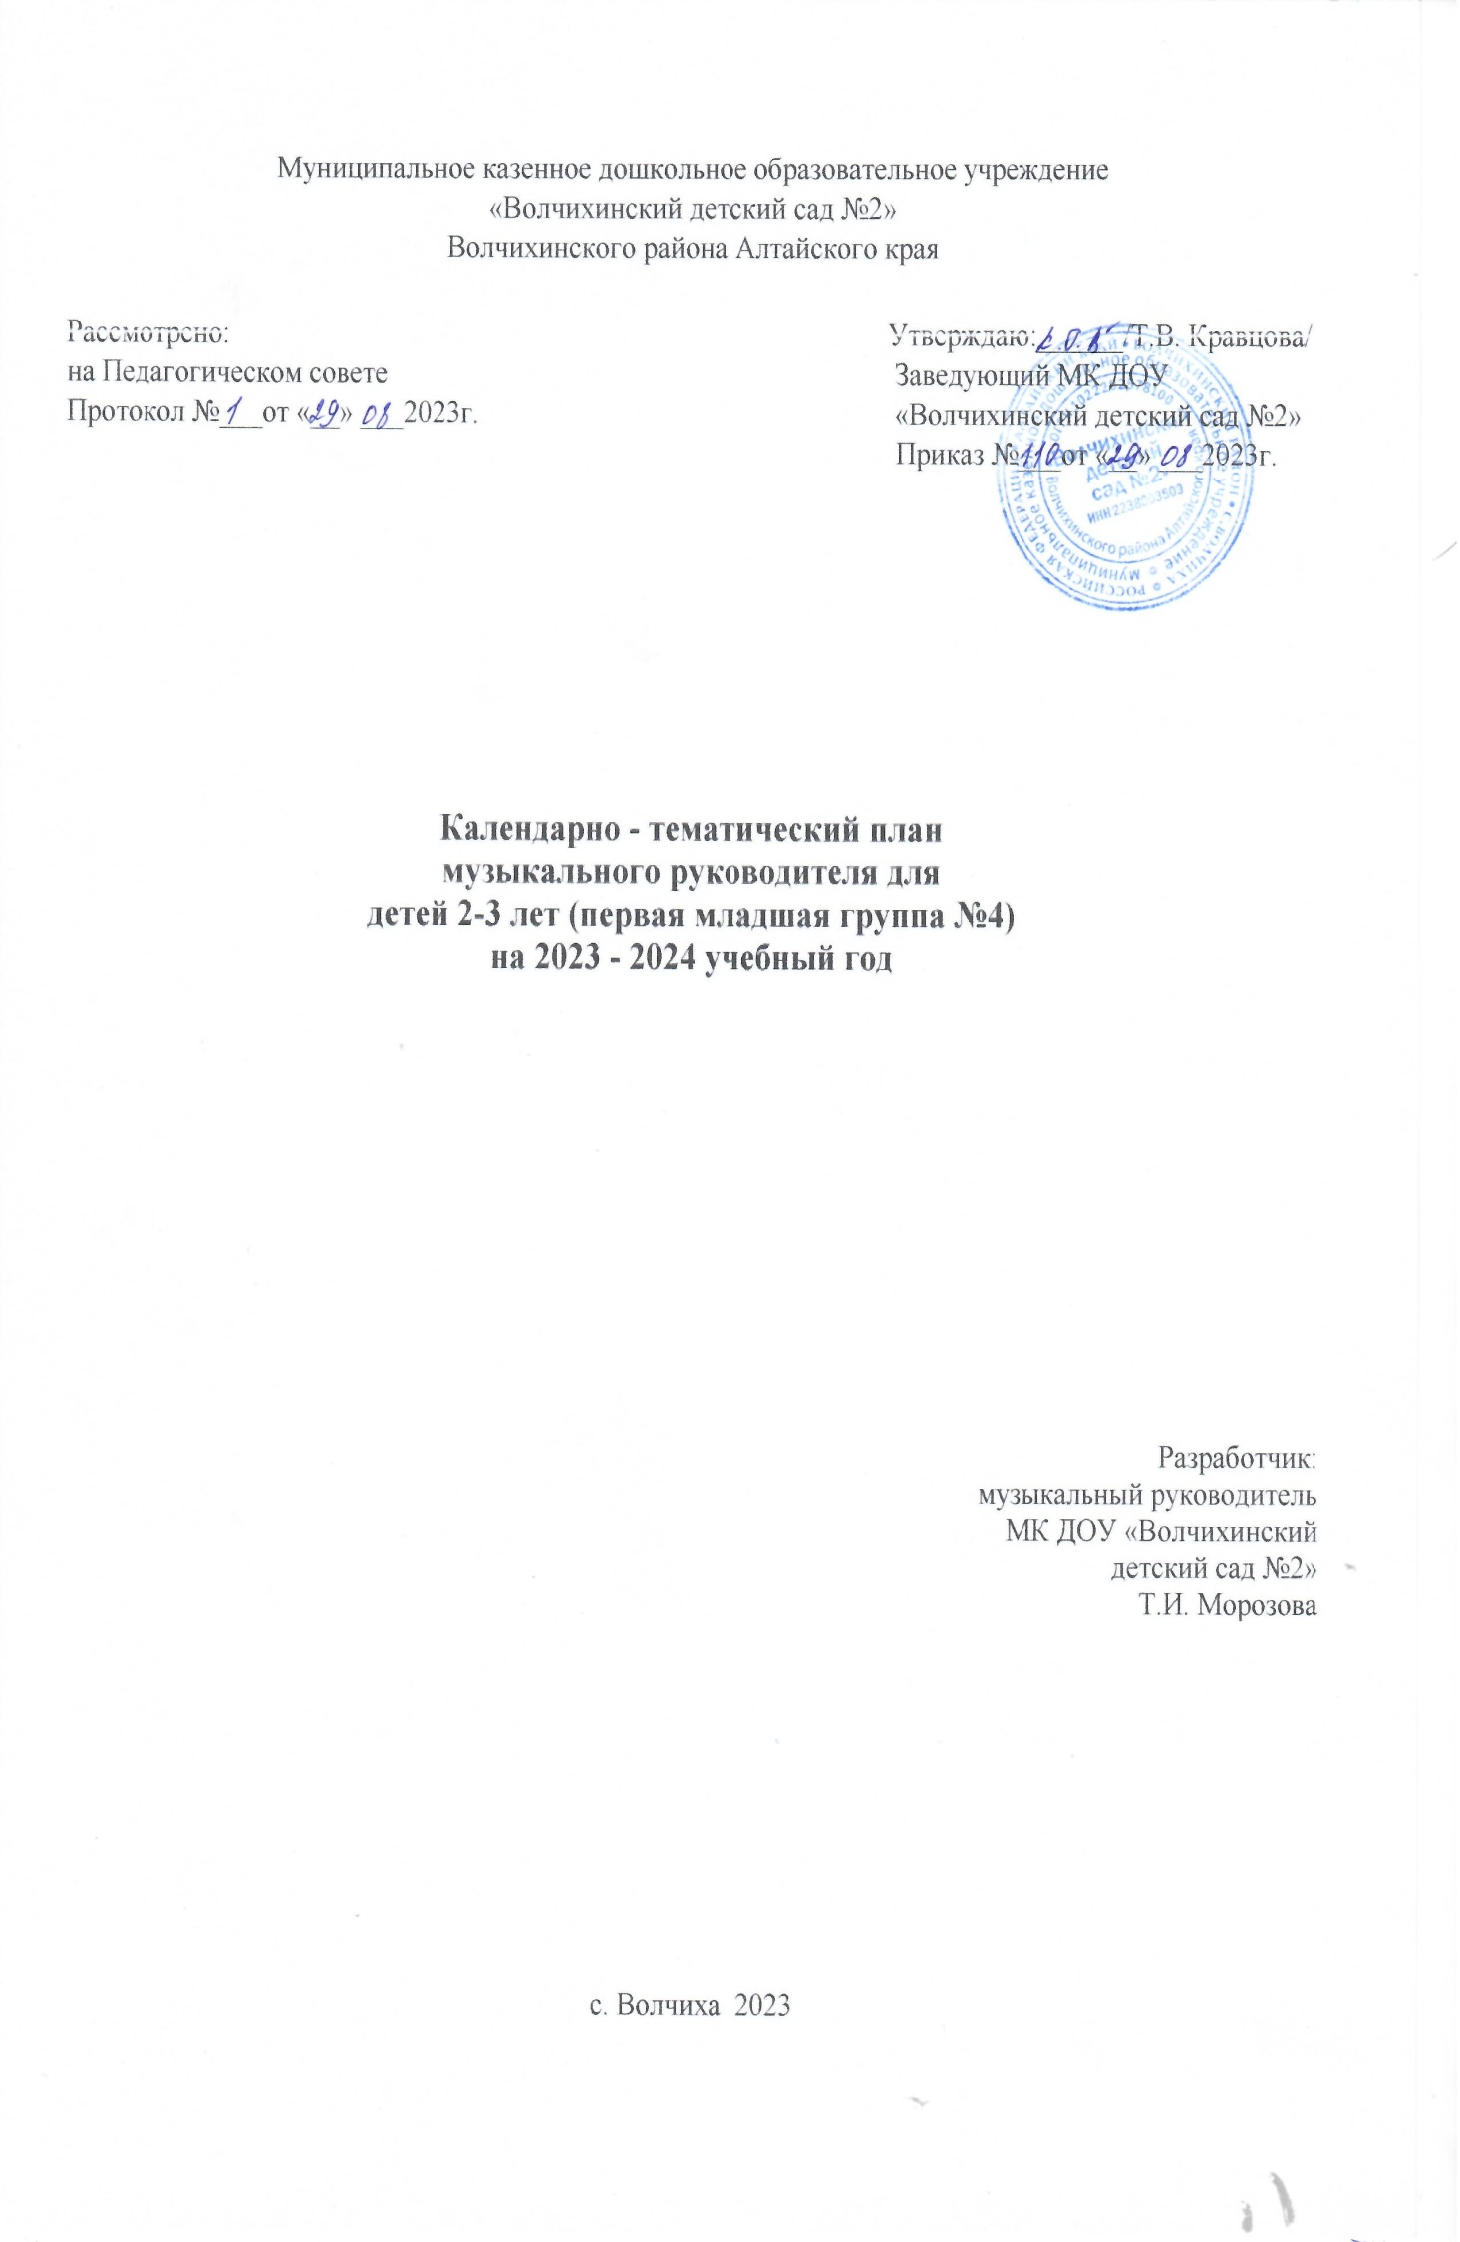

**Содержание психолого-педагогической работы в музыкальной деятельности**

Воспитывать у детей интерес к музыке, желание слушать музыку, подпевать, выполнять простейшие танцевальные движения.

**Слушание.** Учить детей внимательно слушать спокойные и бодрые песни, музыкальные пьесы разного характера, понимать о чём (о ком) поётся, эмоционально реагировать на содержание.

Учить различать звуки по высоте (высокое и низкое звучание колокольчика, металлофона, фортепиано).

**Пение.** Вызвать активность детей при подпевании и пении. Развивать умение подпевать фразы в песне (совместно с воспитателем). Постепенное приучать к сольному пению.

**Музыкально-ритмические движения.** Развивать эмоциональность и образность восприятия музыки через движения. Продолжать формировать способность воспринимать и воспроизводить движения, показываемые взрослым (хлопать, притопывать ногой, полуприседать, совершать повороты кистей рук и т.д.). Учить детей начинать движение с началом музыки и заканчивать с ее окончанием; передавать образы (птичка летает, зайка прыгает, косолапый мишка идет). Совершенствовать умение ходить и бегать (на носках, тихо; высоко и низко поднимая ноги; прямым галопом), выполнять плясовые движения в кругу, врассыпную; менять движения с изменением характера музыки или содержания песни.

На занятиях используются коллективные и индивидуальные методы обучения, осуществляется индивидуально-дифференцированный подход с учетом возможностей и особенностей каждого ребенка.

Занятия по музыкальному развитию проводятся 2 раза в неделю в первую половину дня длительностью 10 мин.

|  |  |  |  |  |  |  |
| --- | --- | --- | --- | --- | --- | --- |
| № | № занятия | Кол-во часов | Литература | Планируемая дата проведения | Фактическая дата проведения | Примечание |
| 1 | Занятие №1 | 1 | Картотека конспектов, ход НОД №1 по Каплунова И.М., Новоскольцева И.А. «Ясельки» | 05.09 |  |  |
| 2 | Занятие №2 | 1 | Ход НОД №2 | 07.09 |  |  |
| 3 | Занятие №3 | 1 | Ход НОД №3 | 12.09 |  |  |
| 4 | Занятие №4 | 1 | Ход НОД №4 | 14.09 |  |  |
| 5 | Занятие №5 | 1 | Ход НОД №5 | 19.09 |  |  |
| 6 | Занятие №6 | 1 | Ход НОД №6 | 21.09 |  |  |
| 7 | Занятие №7 | 1 | Ход НОД №7 | 26.09 |  |  |
| 8 | Занятие №8 | 1 | Ход НОД №8 | 28.09 |  |  |
| 9 | Занятие №9 | 1 | Ход НОД №9 | 03.10 |  |  |
| 10 | Занятие №10 | 1 | Ход НОД №10 | 05.10 |  |  |
| 11 | Занятие №11 | 1 | Ход НОД №11 | 10.10 |  |  |
| 12 | Занятие №12 | 1 | Ход НОД №12 | 12.10 |  |  |
| 13 | Занятие №13 | 1 | Ход НОД №13 | 17.10 |  |  |
| 14 | Занятие №14 | 1 | Ход НОД №14 | 19.10 |  |  |
| 15 | Занятие №15 | 1 | Ход НОД №15 | 24.10 |  |  |
| 16 | Занятие №16 | 1 | Ход НОД №16 | 26.10 |  |  |
| 17 | Занятие №17 | 1 | Ход НОД №17 | 31.10 |  |  |
| 18 | Занятие №18 | 1 | Ход НОД №18 | 02.11 |  |  |
| 19 | Занятие №19 | 1 | Ход НОД №19 | 07.11 |  |  |
| 20 | Занятие №20 | 1 | Ход НОД №20 | 09.11 |  |  |
| 21 | Занятие №21 | 1 | Ход НОД №21 | 14.11 |  |  |
| 22 | Занятие №22 | 1 | Ход НОД №22 | 16.11 |  |  |
| 23 | Занятие №23 | 1 | Ход НОД №23 | 21.11 |  |  |
| 24 | Занятие №24 | 1 | Ход НОД №24 | 23.11 |  |  |
| 25 | Занятие №25 | 1 | Ход НОД №25 | 28.11 |  |  |
| 26 | Занятие №26 | 1 | Ход НОД №26 | 30.11 |  |  |
| 27 | Занятие №27 | 1 | Ход НОД №27 | 05.12 |  |  |
| 28 | Занятие №28 | 1 | Ход НОД №28 | 07.12 |  |  |
| 29 | Занятие №29 | 1 | Ход НОД №29 | 12.12 |  |  |
| 30 | Занятие №30 | 1 | Ход НОД №30 | 14.12 |  |  |
| 31 | Занятие №31 | 1 | Ход НОД №31 | 19.12 |  |  |
| 32 | Занятие №32 | 1 | Ход НОД №32 | 21.12 |  |  |
| 33 | Занятие №33 | 1 | Ход НОД №33 | 26.12 |  |  |
| 34 | Занятие №34 | 1 | Ход НОД №34 | 28.12 |  |  |
| 35 | Занятие №35 | 1 | Ход НОД №35 | 09.01 |  |  |
| 36 | Занятие №36 | 1 | Ход НОД №36 | 11.01 |  |  |
| 37 | Занятие №37 | 1 | Ход НОД №37 | 16.01 |  |  |
| 38 | Занятие №38 | 1 | Ход НОД №38 | 18.01 |  |  |
| 39 | Занятие №39 | 1 | Ход НОД №39 | 23.01 |  |  |
| 40 | Занятие №40 | 1 | Ход НОД №40 | 25.01 |  |  |
| 41 | Занятие №41 | 1 | Ход НОД №41 | 30.01 |  |  |
| 42 | Занятие №42 | 1 | Ход НОД №42 | 01.02 |  |  |
| 43 | Занятие №43 | 1 | Ход НОД №43 | 06.02 |  |  |
| 44 | Занятие №44 | 1 | Ход НОД №44 | 08.02 |  |  |
| 45 | Занятие №45 | 1 | Ход НОД №45 | 13.02 |  |  |
| 46 | Занятие №46 | 1 | Ход НОД №46 | 15.02 |  |  |
| 47 | Занятие №47 | 1 | Ход НОД №47 | 20.02 |  |  |
| 48 | Занятие №48 | 1 | Ход НОД №48 | 22.02 |  |  |
| 49 | Занятие №49 | 1 | Ход НОД №49 | 27.02 |  |  |
| 50 | Занятие №50 | 1 | Ход НОД №50 | 29.02 |  |  |
| 51 | Занятие №51 | 1 | Ход НОД №51 | 05.03 |  |  |
| 52 | Занятие №52 | 1 | Ход НОД №52 | 07.03 |  |  |
| 53 | Занятие №53 | 1 | Ход НОД №53 | 12.03 |  |  |
| 54 | Занятие №54 | 1 | Ход НОД №54 | 14.03 |  |  |
| 55 | Занятие №55 | 1 | Ход НОД №55 | 19.03 |  |  |
| 56 | Занятие №56 | 1 | Ход НОД №56 | 21.03 |  |  |
| 57 | Занятие №57 | 1 | Ход НОД №57 | 26.03 |  |  |
| 58 | Занятие №58 | 1 | Ход НОД №58 | 28.03 |  |  |
| 59 | Занятие №59 | 1 | Ход НОД №59 | 02.04 |  |  |
| 60 | Занятие №60 | 1 | Ход НОД №60 | 04.04 |  |  |
| 61 | Занятие №61 | 1 | Ход НОД №61 | 09.04 |  |  |
| 62 | Занятие №62 | 1 | Ход НОД №62 | 11.04 |  |  |
| 63 | Занятие №63 | 1 | Ход НОД №63 | 16.04 |  |  |
| 64 | Занятие №64 | 1 | Ход НОД №64 | 18.04 |  |  |
| 65 | Занятие №65 | 1 | Ход НОД №65 | 23.04 |  |  |
| 66 | Занятие №66 | 1 | Ход НОД №66 | 25.04 |  |  |
| 67 | Занятие №67 | 1 | Ход НОД №67 | 02.05 |  |  |
| 68 | Занятие №68 | 1 | Ход НОД №68 | 07.05 |  |  |
| 69 | Занятие №69 | 1 | Ход НОД №69 | 14.05 |  |  |
| 70 | Занятие №70 | 1 | Ход НОД №70 | 16.05 |  |  |
| 71 | Занятие №71 | 1 | Ход НОД №71 | 21.05 |  |  |
| 72 | Занятие №72 | 1 | Ход НОД №72 | 23.05 |  |  |
| 73 | Занятие №73 | 1 | Ход НОД №73 | 28.05 |  |  |
| 74 | Занятие №74 | 1 | Ход НОД №74 | 30.05 |  |  |